**Лабораторная работа № 4.**

**Организация консоли администрирования в ОС Windows XP**

1. Постановка задачи

Изучить основные принципы организации и построения консоли администрирования, а также базовые возможности некоторых инстру-ментов системного администратора ОС Windows XP.

Результаты выполненной работы

I. Создание консоли администрирования MMC в авторском режиме

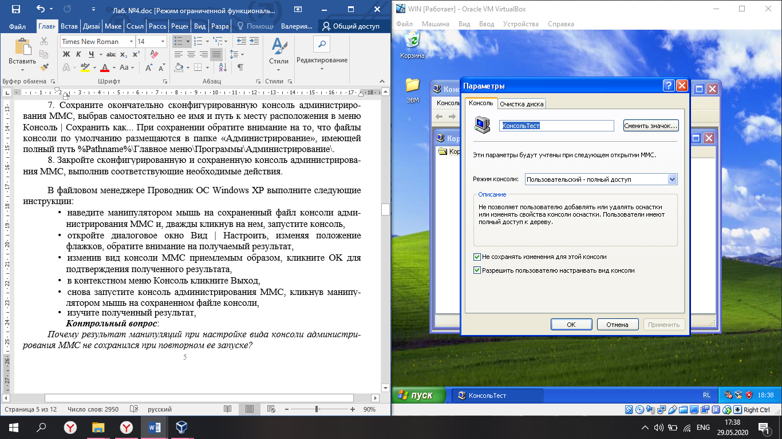  
Почему результат манипуляций при настройке вида консоли администрирования MMC не сохранился при повторном ее запуске?

Так как открывается сохраненная консоль, в которой мы указали флажок на не сохранять изменения для этой консоли

Что необходимо сделать для того, чтобы сохранить указанные выше изменения вида консоли?

Необходимо открыть ее через mmc и снять флажок с «сохранить указанные выше изменения вида консоли»

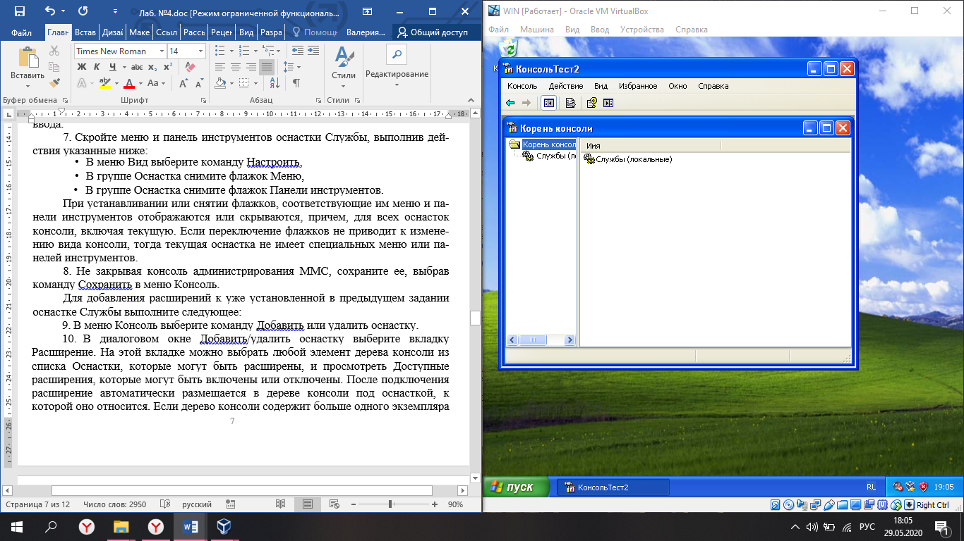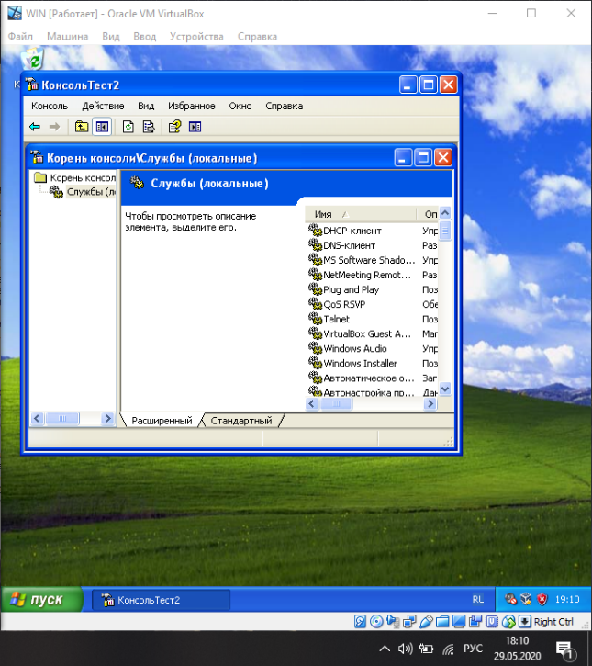 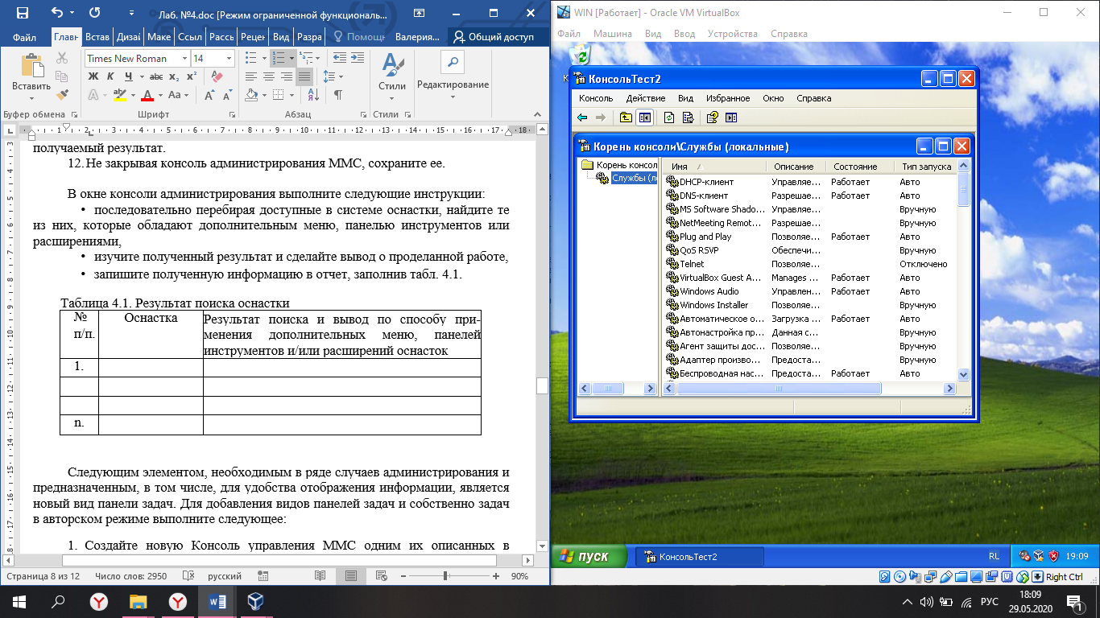

|  |  |  |
| --- | --- | --- |
| №  п/п. | Оснастка | Результат поиска и вывод по способу при­менения дополнительных меню, панелей инструментов и/или расширений оснасток |
| 1. | Службы | Зависимости служб, оснастка расширения SNMP, отправка сообщения консоли, расширенный вид |
| 2. | Общие папки | Отправка сообщения консоли |
| 3. | Параметры безопасности | Политики ограниченного использования программ, политики открытого ключа, управление политикой безопасности IP. |
| 4. | Расширение служб  Расширение служб | Зависимости служб, оснастка расширения SNMP, отправка сообщения консоли, расширенный вид |
| 5. | Редактор объекта групповой политики | Internet Explorer Maintenance, административные шаблоны, параметры безопасности, расширенный вид, редактор перенаправления папок, сценарии, установка программ |
| 6. | Результирующая политика | Internet Explorer Maintenance, административные шаблоны, параметры безопасности, расширенный вид, редактор перенаправления папок, сценарии, установка программ |
| 7. | Управление компьютером | Дефрагментация диска, локальные пользователи и группы, модуль расширения съемных носителей, отправка сообщения консоли, расширение диспетчера устройств, расширение журналов оповещений и производительности, расширение общих папок, просмотра событий, служб, управления дисками. Свойства системы, управляющий элемент WMI. |

